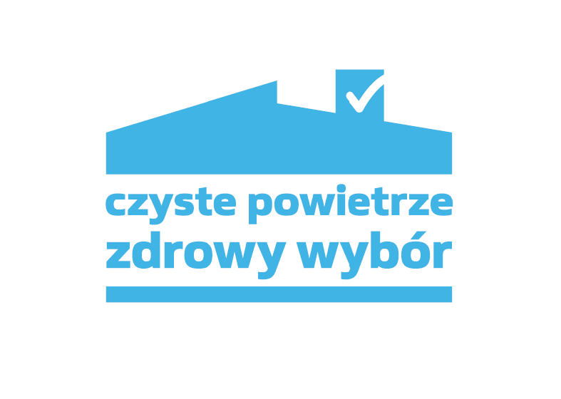

Punkt informacyjno-konsultacyjny do obsługi mieszkańców w ramach programu „Czyste Powietrze”

DANE STATYSTYCZNE NA DZIEŃ 31.03.2023r.
Liczba złożonych wniosków o dofinansowanie: 45
Liczba zawartych umów o dofinansowanie: 36
Liczba zrealizowanych przedsięwzięć: 19
Sumaryczna kwota wypłaconych dotacji: 505 023,53 zł

DANE STATYSTYCZNE NA DZIEŃ 31.12.2022r.
Liczba złożonych wniosków o dofinansowanie: 38
Liczba zawartych umów o dofinansowanie: 35
Liczba zrealizowanych przedsięwzięć: 14
Sumaryczna kwota wypłaconych dotacji: 380 805,93 zł

W punkcie konsultacyjnym Programu Czyste Powietrze:
- Dowiesz się o Programie i zasadach składania Wniosku o dofinansowanie;
- Znajdziesz materiały informacyjne o Programie Czyste Powietrze;
- Sprawdzisz, czy się kwalifikujesz do udziału w Programie;
- Uzyskasz pomoc w zakresie przygotowywania Wniosku o dofinansowanie,
- Złożysz Wniosek o dofinansowanie,
- Uzyskasz pomoc przy rozliczeniu przyznanego dofinansowania, przy poprawnym wypełnianiu wniosku o płatność oraz kompletowaniu wymaganych załączników.

Punkt konsultacyjno - informacyjny programu "Czyste Powietrze" jest czynny od poniedziałku do piątku w godz. 7:30 – 15:30 (pokój nr 4 )

Kontakt telefoniczny – (83) 358-01-23
O programie: „Czyste Powietrze" - to rządowy program realizowany przez Narodowy Fundusz Ochrony Środowiska i Gospodarki Wodnej w Warszawie oraz Wojewódzkie Fundusze Ochrony Środowiska i Gospodarki Wodnej. Jego najważniejszym celem jest ograniczenie emisji do atmosfery szkodliwych substancji, które powstają na skutek ogrzewania domów jednorodzinnych słabej jakości paliwem w przestarzałych domowych piecach.

Szczegółowe informacje na temat Programu Priorytetowego „Czyste Powietrze”
oraz Portal Beneficjenta dostępne są na stronie: https://portal.wfosigw.pl/

Zachęcamy do korzystania z punktu!

